1. 计算题
   1. 求两个补码的相加相减，并判断是否溢出
   2. 原码一位除
   3. 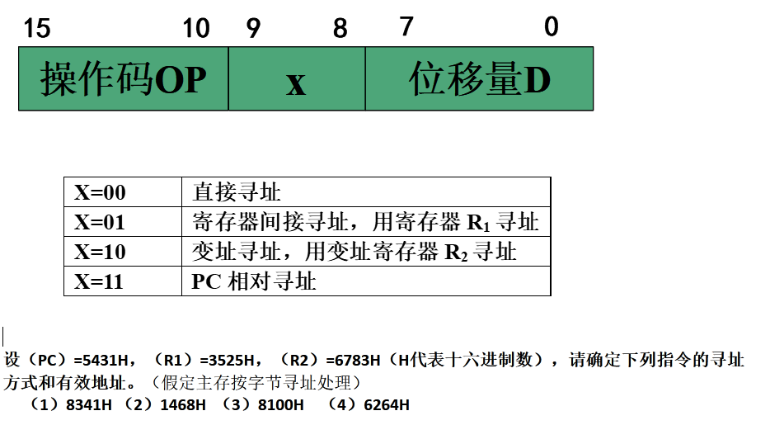这种类型的题，做法看一下**机组提取重点练习题（附答案）.doc**
   4. 给出尾数，阶码和符号位的位数，求一个数的二进制规格化形式，并将其转化为16进制
2. 简答
   1. 根据单管动态RAM芯片，画出图示，说明刷新方式
   2. 组合逻辑控制器和微程序控制器的优缺点对比
   3. 说明原码一位乘的方法
   4. 说明内存和磁盘存储器之间数据交换为何不能用程序中断方式
   5. 举例说明如何扩展操作码
   6. 多重中断响应顺序画图
3. 分析
   1. Cache题四路组相联，求位数和给出内存地址，求映射到的Cache地址
   2. 指令流程分析题，给出一个指令分析微操作流程
4. 设计
   1. 给出最小项，画卡诺图，求最简并画电路
   2. 存储器和CPU的连接题

by Sailist

2016.1.23